Лабораторная работа №4

Тема работы:
«Моделирование в условиях риска»

Выполнил:
Студент гр. ЗКЕ 201
Тихонов Ярослав

Проверила:

Данелян Т. Я.

Содержание

Введение 3
1. Постановка задачи 3
2. Аналитическая часть 3
2.1. Технико-экономические характеристики предприятия. 3
3. Проектная часть 4
3.1. Схема данных СДКМС 4
3.2. Схема данных системы MANAGER. 5
3.2.1. Схема данных подпрограммы принятия решений с риском. 5
3.2.2. Схема данных для подпрограммы дерево решения 5
3.3. Cценарий диалога программы СДКМС( пакет Manager) 6
3.3.1. Сценарий диалога подпрограмме: Дерево решений(J) 8
3.3.2. Сценарий диалога подпрограмм a. 8
4. Схема работы СДКМС 9
4.1. Схема работы MANAGER. 11
4.2. Схема взаимодействия модулей системы MANAGER 16
5. Результаты работы 18

Введение

Целью настоящей лабораторной работы является посредством работы с системой СДКМС (Имитационное моделирование, пакет Manager) принять решения об управлении объектом, то есть о том, как производить изменения структуры и при каких внутренних ресурсах будет работать система.

1. Постановка задачи

Дано: производственная система - предприятие Ресурс-М
Требуется:
1. Принять решение с риском;
2. Построить дерево решений
Замечания:
Для осуществления данной лабораторной работы использовать:
СДКМС –> Режим имитации –> Пакет Manager

2. Аналитическая часть

2.1. Технико-экономические характеристики предприятия.

Предприятие «Ресурс – М. Основная производственная функция агентства — производство рекламы трех видов — ТВ-реклама, печатная и радиореклама, условно названные: Реклама1,Реклама2 Реклама 3. Содержит 8 объектов.

Структура предприятия

3. Проектная часть

3.1. Схема данных СДКМС

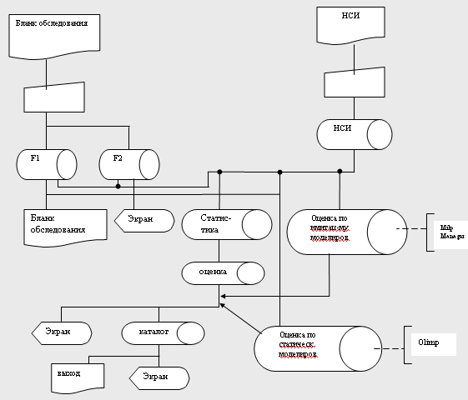

3.2. Схема данных системы MANAGER.

3.2.1. Схема данных подпрограммы принятия решений с риском.

3.2.2. Схема данных для подпрограммы дерево решения

3.3. Cценарий диалога программы СДКМС( пакет Manager)

Поскольку в данной лабораторной работе мы исследуем только процесс принятия решения, то сценарий диалога показываем только для интересующего нас пакета СДКМС, а именно пакета Manager.

Главное меню:
- работа с системами
- структурные преобразования
- графическое представление системы
- расчет оценочных хар-к
- статистический анализ системы на стандартность
- имитационное моделирование
0. выход
С
Имитационное моделирование:
- мат. Моделирование: пакет MILP
- мат. Моделирование: пакет MANAGER
- интерполирование
0. выход в главн. меню

С

3.3.1. Сценарий диалога подпрограмме: Дерево решений(J)

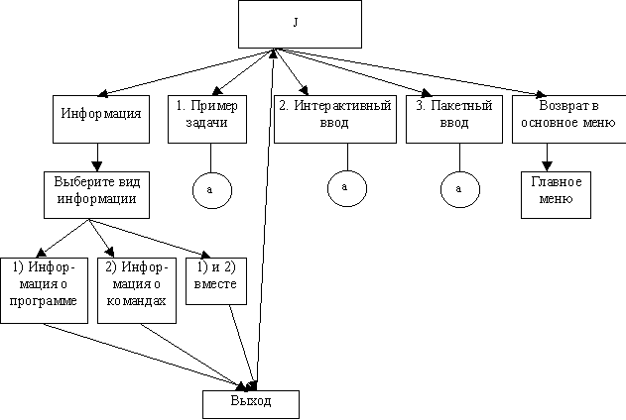
Такой же сценарий диалога имеют все подпрограммы Manager.

3.3.2. Сценарий диалога подпрограмм a.

4. Схема работы СДКМС
Рассмотрим только пакет Manager.
